7 способов избавления от стресса, которыми пользуются сами психологи
1. Записывайте, все, что приходит Вам в голову. Чем это полезно? Когда Вы записываете свои мысли, различные ситуации, а возможно даже идеи будущего происходит структуризация мыслей, наведение порядка в голове. Этот творческий процесс очень эффективен, отвлекает Вас от текущих проблем, голова очищается и спадает напряжение. В дальнейшем вы сможете рассмотреть некоторые ситуации под другим углом. Удачи!!!
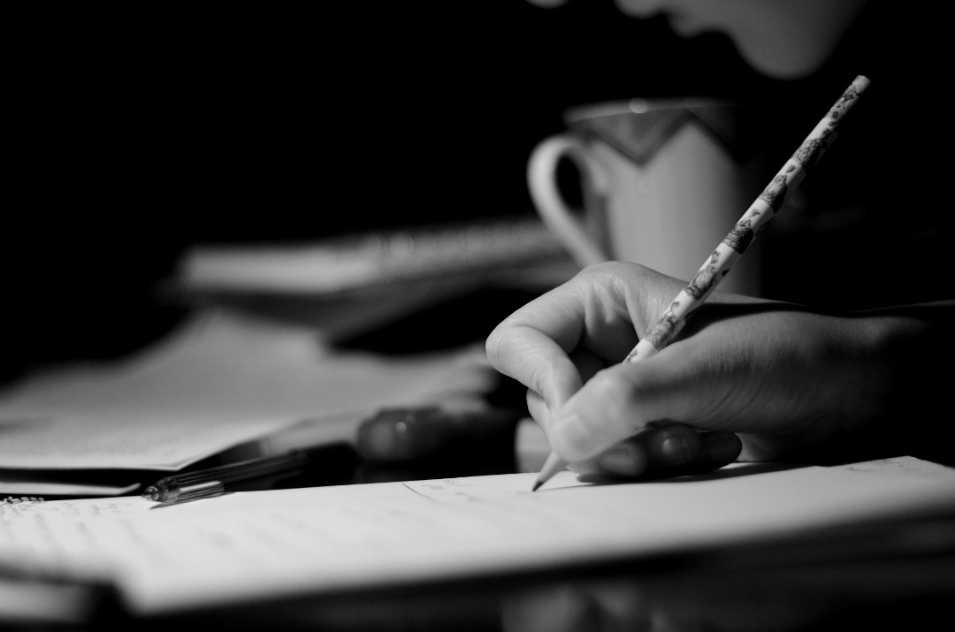
2. Приготовьте блюдо и будьте крайне педантичны в выборе ингредиентов, украсьте его и насладитесь им. Известный факт, когда человек нервничает, он зачастую склонен «заедать проблемы». Но если это будет здоровая еда или новое блюдо с тщательно подобранными ингредиентами, аккуратно приготовленная и красиво поданная на стол, это может послужить огромным источником позитивных эмоций и познания новых вкусов и оттенков.


3. Релаксация и дыхание. На сегодняшний день очень актуальным и эффективным способом борьбы с различными стрессовыми и тревожными состояниями является методы дыхательной гимнастики и прогрессивной мышечной релаксации, разработанной еще в 1920 году. Принцип прост: после любого сильного напряжения наступает сильное расслабление. Поэтому предлагаем Вам воспользоваться и овладеть простым и очень доступным методом: напрягайте мышцы в течение 10 минут, а затем расслабьте их, стараясь сконцентрироваться на моменте расслабления. Существует множество упражнений. Начните с самого простого и доступного - максимально сильно сожмите руку в кулак, удерживайте напряжение, расслабьте. Или же сильно зажмурьтесь, нахмурьтесь и наморщите нос, затем расслабьтесь и сконцентрируйтесь на чувстве расслабления мышц лица.
4. Реагируйте правильно или не реагируйте вообще. Постарайтесь увидеть позитив в любой стрессовой ситуации, пробуйте изменить свое отношение к ней: «Я не могу изменить ситуацию, но могу изменить свою реакцию на нее». Позитивная реакция на негативное событие помогает не только избежать стресса, но и получить некий опыт, если смотреть на это, как на испытание, и учиться на ошибках.
5. Остановите поток мыслей. Когда вы чувствуете наплыв мыслей, с которым сложно справиться щелкните пальцами и скажите «Стоп! Я подумаю об этом позже!». Можно использовать резинку на запястье или же просто себя ущипнуть. Подобный метод позволяет остановить круговорот мыслей и отложить проблему на потом. Остановив свои мысли, постарайтесь переключить внимание на что-то другое – смените вид деятельности.
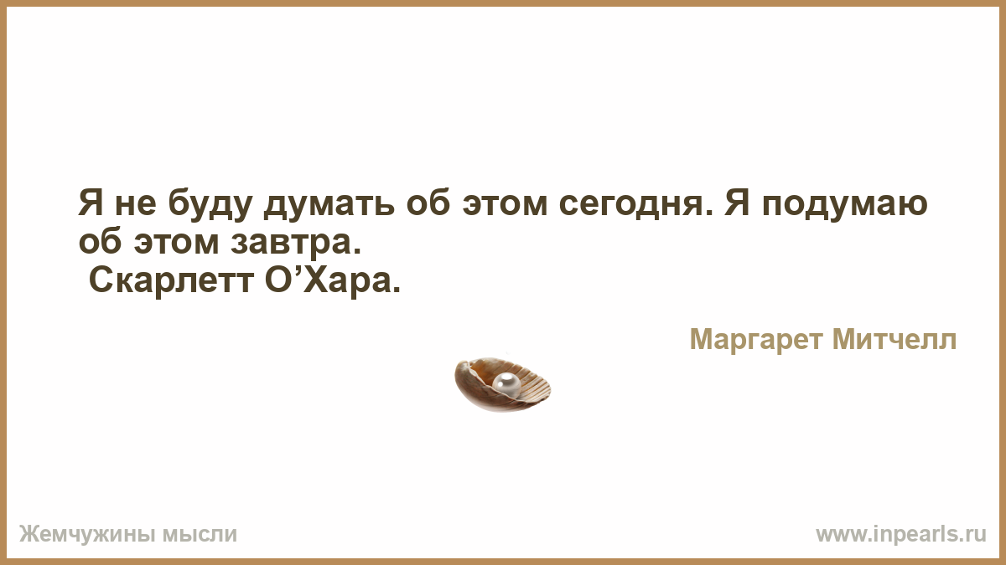
6. Побалуйте себя. Советуем каждому находить промежуток время, в течение которого Вы можете делать только то, что захотите. Вы можете рисовать, читать, есть вкусные блюда, говорить по телефону с друзьями и близкими, слушать любимую музыку, смотреть кино и т.д. Это время, когда Вы честно можете отложить все обязанности, негативные мысли, работу и любые текущие дела и доставить себе удовольствие.
7. Мой способ борьбы со стрессом. Позвольте себе испытать как классические методы борьбы со стрессом, так и прислушаться к себе и найти свой личный и эффективный способ снятия неприятного внутреннего напряжение – занятия спортом под приятную музыку, чашка ароматного кофе или чая, беседа с близким человеком или друзьями, горячая ванна или контрастный душ, здоровый сон. Возможно, это продуктивная деятельность будь то уборка, мытье посуды, шитье, вязание, наведение порядка на рабочем месте или фотоальбома, прогулка, поход по магазинам и др. Главное, чтобы этот способ был действенным и помог Вам переключить внимание с негативной ситуации на позитивный лад.
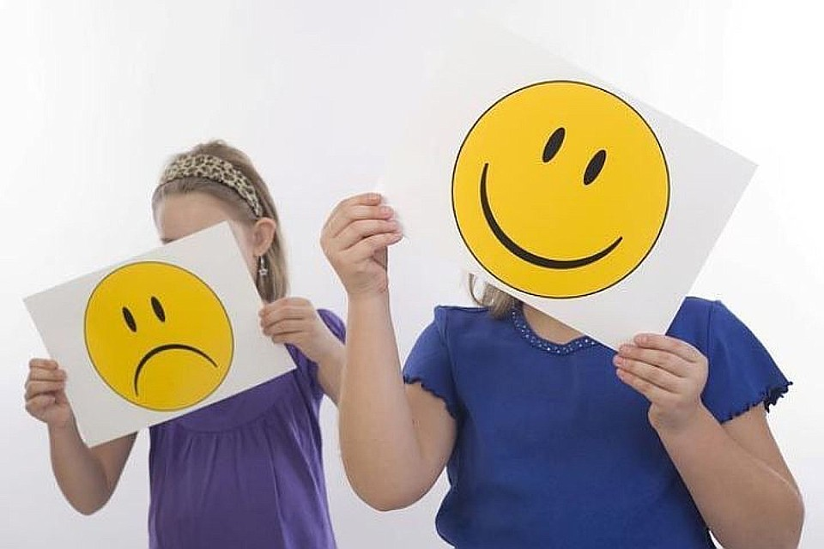
Даже маленькая позитивная мысль с утра, способна изменить весь день!!!

